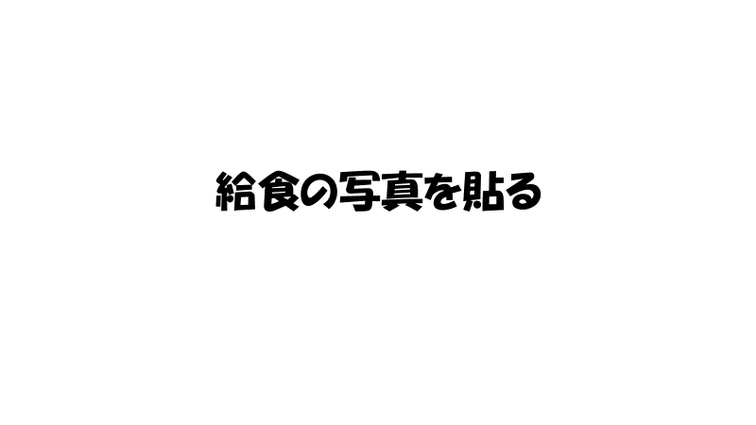

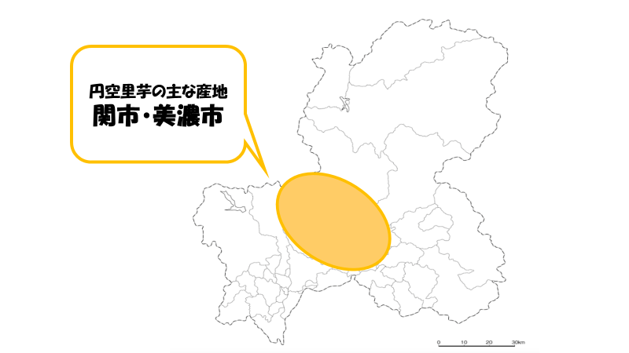



関市ＨPより引用



1枚目

　今日の給食は、ごはん、牛乳、○○○○、円空里芋コロッケ、○○○○です。

　今日は、円空里芋コロッケに使われている「円空里芋」のお話です。

４枚目

　　円空里芋は、他の里芋と比べて粘りが強くもっちりしています。各務原市のにんじん、海津市の大豆も一緒に使っていますので、岐阜の味を味わうことができますよ。

３枚目

　円空里芋は、昭和５８年、愛知県新城市から来た里芋をもとに、丸く大きな粒ぞろいの品種に改良されました。

　そして、平成１５年、この里芋が関市にゆかりのある僧「円空」が作る仏像に似ていることから、「円空里芋」として名前が付けられました。

２枚目

　円空里芋は、岐阜県の真ん中、関市や美濃市を中心に栽培されています。